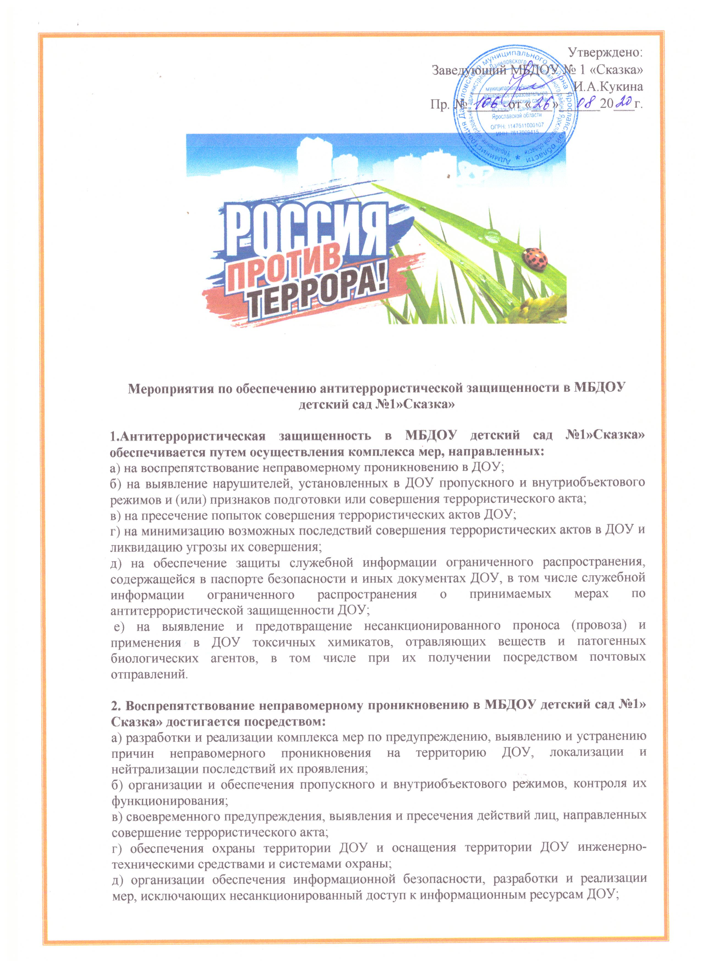
е) осуществления контроля за выполнением мероприятий по обеспечению антитеррористической защищенности ДОУ;
ж) организации индивидуальной работы с работниками ДОУ по вопросам противодействия идеологии терроризма и экстремизма в образовательной деятельности.

3. Выявление потенциальных нарушителей, установленных в ДОУ пропускного и внутриобъектового режимов и (или) признаков подготовки или совершения террористического акта обеспечивается путем:
а) неукоснительного соблюдения в ДОУ пропускного и внутриобъектового режимов;
б) периодической проверки здания ДОУ, а также уязвимых мест и критических элементов ДОУ, систем подземных коммуникаций, стоянок автомобильного транспорта;
в) принятия к нарушителям пропускного и внутриобъектового режимов мер ответственности, предусмотренных законодательством Российской Федерации;
г) исключения бесконтрольного пребывания на территории ДОУ посторонних лиц и нахождения транспортных средств;
д) поддержания в исправном состоянии инженерно-технических средств и систем охраны, оснащения бесперебойной и устойчивой связью ДОУ;
е) сбора, обобщения и анализа выявленных фактов скрытого наблюдения, фото- и видеосъемки ДОУ неизвестными лицами, провокаций сотрудников организаций, обеспечивающих охрану ДОУ, на неправомерные действия, проникновения посторонних лиц на территорию ДОУ, беспричинного размещения посторонними лицами вблизи территории ДОУ вещей и транспортных средств;
ж) контроля за состоянием систем подземных коммуникаций, стоянки транспорта;
з) поддержания постоянного взаимодействия с территориальными органами безопасности, территориальными органами Министерства внутренних дел Российской Федерации и территориальными органами Федеральной службы войск национальной гвардии Российской Федерации (подразделениями вневедомственной охраны войск национальной гвардии Российской Федерации) по вопросам противодействия терроризму и экстремизму;
и) своевременного информирования правоохранительных органов о ставших известными фактах незаконного приобретения лицами, посещающими ДОУ, оружия, его конструктивных элементов, боеприпасов, деталей для изготовления самодельных взрывных устройств.

4. Пресечение попыток совершения террористических актов в ДОУ достигается посредством:
а) организации и обеспечения пропускного и внутриобъектового режимов в ДОУ;
б) своевременного выявления фактов нарушения пропускного режима, попыток вноса (ввоза) и проноса (провоза) запрещенных предметов (взрывчатых веществ, оружия, боеприпасов, наркотических и других опасных предметов и веществ) на территорию ДОУ;
в) организации санкционированного допуска в ДОУ посетителей и автотранспортных средств;
г) поддержания в исправном состоянии инженерно-технических средств и систем охраны, обеспечения бесперебойной и устойчивой связи в ДОУ;
д) исключения фактов бесконтрольного пребывания в ДОУ посторонних лиц и нахождения транспортных средств на территории ДОУ или в непосредственной близости от нее;
е) организации круглосуточных охранных мероприятий, обеспечения ежедневного обхода и осмотра уязвимых мест и участков территории ДОУ, а также периодической проверки (обхода и осмотра) здания;
ж) осуществления контроля за состоянием помещений, используемых для проведения мероприятий с массовым пребыванием людей;
з) организации взаимодействия с территориальными органами безопасности, территориальными органами Министерства внутренних дел Российской Федерации и территориальными органами Федеральной службы войск национальной гвардии Российской Федерации (подразделениями вневедомственной охраны войск национальной гвардии Российской Федерации) по вопросам противодействия терроризму и экстремизму.

5. Минимизация возможных последствий и ликвидация угрозы террористических актов в ДОУ достигается посредством:
а) своевременного выявления и незамедлительного доведения информации об угрозе совершения или о совершении террористического акта до территориального органа безопасности, территориального органа Министерства внутренних дел Российской Федерации и территориального органа Федеральной службы войск национальной гвардии Российской Федерации (подразделения вневедомственной охраны войск национальной гвардии Российской Федерации);
б) разработки порядка эвакуации работников, воспитанников и иных лиц, находящихся в ДОУ, в случае получения информации об угрозе совершения или о совершении террористического акта;
в) обучения работников ДОУ действиям в условиях угрозы совершения или при совершении террористического акта;
г) проведения учений, тренировок по безопасной и своевременной эвакуации работников, воспитанников и иных лиц, находящихся в ДОУ, при получении информации об угрозе совершения террористического акта либо о его совершении;
д) обеспечения технических возможностей эвакуации, а также своевременного оповещения работников, воспитанников и иных лиц, находящихся в ДОУ, о порядке беспрепятственной и безопасной эвакуации из здания;
е) проведения занятий с работниками ДОУ по минимизации морально психологических последствий совершения террористического акта.

6. Обеспечение защиты служебной информации ограниченного распространения, содержащейся в паспорте безопасности и иных документах ДОУ, в том числе служебной информации ограниченного распространения о принимаемых мерах по антитеррористической защищенности ДОУ, достигается посредством:
а) определения должностных лиц, ответственных за хранение паспорта безопасности ДОУ и иных документов ДОУ, в том числе служебной информации ограниченного распространения о принимаемых мерах по его антитеррористической защищенности;
б) определения должностных лиц, имеющих право доступа к служебной информации ограниченного распространения о принимаемых мерах, содержащейся в паспорте безопасности ДОУ и иных документах ДОУ, в том числе служебной информации ограниченного распространения о принимаемых мерах по его антитеррористической защищенности;
в) осуществления мер по выявлению и предупреждению возможных каналов утечки служебной информации ограниченного распространения, содержащейся в паспорте безопасности ДОУ и иных документах ДОУ, в том числе служебной информации ограниченного распространения о принимаемых мерах по его антитеррористической защищенности;
г) подготовки и переподготовки должностных лиц по вопросам работы со служебной информацией ограниченного распространения, содержащейся в паспорте безопасности ДОУ, и служебной информацией ограниченного распространения об антитеррористической защищенности ДОУ.

7. Выявление и предотвращение несанкционированного проноса (провоза) и применения в ДОУ токсичных химикатов, отравляющих веществ и патогенных биологических агентов, в том числе при их получении с использованием почтовых отправлений,е достигается посредством:
а) организации санкционированного допуска в ДОУ посетителей и автотранспортных средств;
б) своевременного выявления фактов нарушения пропускного режима, попыток вноса (ввоза) и проноса (провоза) отравляющих веществ и патогенных биологических агентов, токсичных химикатов на территорию ДОУ;
в) обеспечения достаточного уровня подготовки должностных лиц и персонала ДОУ по вопросам выявления и предупреждения применения в ДОУ токсичных химикатов, отравляющих веществ и патогенных биологических агентов, в том числе при их получении посредством почтовых отправлений;
г) осуществления контроля за состоянием помещений, используемых для проведения мероприятий с массовым пребыванием людей.

План мероприятий по антитеррористической защищенности
в Муниципальном бюджетном дошкольном образовательном учреждении
детский сад № 1 «Сказка» г. Данилова Ярославской области
на 2020-2021 учебный год
№п/п | Мероприятия | Сроки | Ответственные
Организационные мероприятия
1. | Знакомство с нормативно-правовыми документами в области защиты населения от угроз нападения. | 2 раза в год | Заведующий
2. | Внесение изменений в паспорт безопасности объекта (территории) | По требованию | Заведующий
3. | Организация внешней безопасности (наличие замков на подвальном и складских помещениях, воротах и т.д.) | постоянно | Завхоз
4. | Издание приказов:  «О назначении ответственных лиц  за организацию безопасной работы в ДОУ»  «О пропускном режиме в ДОУ» | Ежегодно- в начале учебного года | Заведующий
5. | Инструктаж по обеспечению безопасности, антитеррористической защищенности сотрудников и детей в условиях повседневной деятельности. | 2 раза в год | Заведующий
6. | Инструктаж по действиям при обнаружении предмета, похожего на взрывное устройство | 2 раза в года | Заведующий
7. | Инструктаж по действиям при поступлении угрозы террористического акта по телефону, при поступлении угрозы террористического акта в письменном виде, по действиям при захвате террористами заложников. | 2 раза в год | Заведующий
8. | Инструктаж по пропускному и внутриобъектовому режиму | 2 раза в год | Заведующий
9. | Проведение тренировок с сотрудниками ДОУ по действиям при возникновении угрозы совершения террористического акта. | 1 раза в год | Заведующий
10. | Постоянное содержание в порядке подвальных, подсобных помещений и запасных выходов из ДОУ. Проверка состояния ограждения, обеспечение контроля за освещенностью территории ДОУ в темное время суток проверка наличия и исправности средств пожаротушения и т.д. | постоянно | Завхоз
11. | Обеспечение контроля за вносимыми (ввозимыми) на территорию ДОУ грузами и предметами ручной клади, своевременным вывозом твердых бытовых отходов | постоянно | Завхоз
12. | Разработка инструкций и памяток о порядке действий в случае угрозы совершения террористического акта, информационных плакатов. | 1 раз в год | Заведующий  Завхоз
13. | Организация дежурства и обеспечение безопасности на время проведения культурно-массовых мероприятий. | В течение года при проведении мероприятий | Заведующий  Завхоз
14. | Контроль за исправностью работы систем АПС, КТС, видеонаблюдения. | ежедневно | Завхоз
15. | Анализ работы по антитеррористической защищенности ДОУ | декабрь | Заведующий
Работа с детьми
1. | Проведение мероприятий ко «Дню солидарности в борьбе с терроризмом»  Неделя безопасности. Квэст-игра «Безопасное детство»  Неделя безопасности.  Тематические беседы: «Внимание: опасные предметы», «Что такое терроризм?», «Будьте внимательны: не все «тети» и «дяди» - добрые»,  «Можно ли уходить из детского сада с незнакомыми?» | 2 сентября  С 7-11 сентября  Февраль  Согласно перспективному плану. | Воспитатели  Ст.воспитатель
2. | Игровая деятельность:  «Вызови помощь»,  «Привлеки внимание»,  «Поговори с телефоном»  «Что такое хорошо, что такое плохо» | Согласно перспективному плану. | Воспитатели
3. | Конкурс плакатов «Мы выбираем мир»  Выставка рисунков:  «Пусть всегда будет солнце»  «Твори добро на всей земле» | До 17 сентября  Март | Воспитатели  Ст.воспитатель
4. | Тематический урок ОБЖ | Апрель | Воспитатели  Ст.воспитатель
5. | Изготовление наглядных пособий по материалам бесед | Согласно перспективному плану | Воспитатели  Ст.воспитатель
Работа с родителями
1. | Консультация для родителей «осторожно – терроризм!» | Согласно перспективному плану | Воспитатели  Ст.воспитатель
2. | Памятка для родителей: «55 способов сказать ребенку Я тебя ЛЮБЛЮ». | Согласно перспективному плану | Воспитатели  Ст. воспитатель
3. | Проведение родительских собраний с привлечением сотрудников правоохранительных органов. | Согласно перспективному плану | Воспитатели  Ст. воспитатель
4. | Обновление информации по антитеррору на официальном сайте ДОУ | Постоянно | Ответственный за сайт

